Безопасность на воде
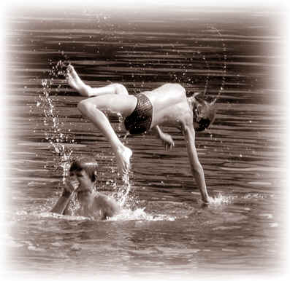

Как известно, купание не только доставляют удовольствие, но и служит хорошим средством закаливания организма. Но необходимо помнить, что небрежность, лихачество, излишняя шалость на воде нередко приводят к беде. Из-за несоблюдения техники безопасности в водоемах ежегодно гибнут тысячи людей.
Необходимо помнить правила безопасного поведения на воде:
купаться и загорать лучше на оборудованном пляже;
если вы не умеете плавать, не следует заходить в воду выше пояса;
находится в воде не более 15–20 минут, при переохлаждении могут возникнуть судороги;
нельзя нырять с мостов, пристаней даже в тех местах, где ныряли прошлым летом, так как за год мог понизиться уровень воды или было что-то брошено в воду;
прыгать с берега в незнакомых местах категорически запрещается;
нельзя заплывать за буйки, так как они ограничивают место с проверенным дном – там нет водоворотов;
нельзя заплывать далеко, так как можно не рассчитать своих сил, чтобы вернуться к берегу;
опасно подныривать друг под друга, хватать за ноги, пугать, сталкивать в воду и заводить на глубину не умеющих плавать;
опасно купаться в воде ниже +17–19⁰С;
не следует купаться в шторм;
не следует купаться ночью.

